基于学生需求的《公司税务与筹划》网络课程建设探索
王妙英，彭新
（北京城市学院 北京 100083）
摘 要：《公司税务与筹划》课程是经济管理类专业特别是金融学专业学生掌握税务筹划知识的重要专业课程。课程改革有利于提升高校服务创新驱动发展能力，课程建设必须重视学生需求。《公司税务与筹划》网络课程建设结合互联网+时代发展特点，在对应用型本科生需求调查基础上，发现学生普遍认识到课程学习的重要性、存在网络课程建设的迫切需要和强调实际应用等需求，进而不断探索建设出针对性强、应用性好、勇于教学创新的优质校级网络课程。
关键词：网络课程建设；学生需求；教学创新
中图分类号：G642.3 文献标识码：A 文章编号：

引言
进入21世纪以来信息技术飞速发展，人才竞争日趋激烈。互联网+时代网络教育为我国实现终身学习型社会提供了一个良好的发展途径^{[1]}，以培养应用型人才为目标的高校的网络课程重要性也与日俱增。同时，税法具有丰富的理论体系，税务实践与现实世界密切结合，所研究的热点问题具有鲜明的时代特征。因此，《公司税务与筹划》网络课程建设必须在紧跟国内外税务理论与实践发展的同时关注学习对象，重视学生需求并探索创新。
一、《公司税务与筹划》网络课程建设的学生需求调查分析
吴珊珊（2015）指出加大对网络课程辅助教学的投入、充分发挥学生的主观能动性有利于促使高校网络课程辅助教学工作取得突破性发展^{[2]}。王华英（2013）提出现代远程教育理论认为教学过程是在教师和学生的交互作用中发生的，网络课程的设计要遵循“以学生为本”的理念^{[3]}。秉承互联网+时代网络课程的建设必须以学生为中心的理念，金融学专业教研室主持的《公司税务与筹划》网络课程建设非常重视北京城市学院金融学专业本科生的学习需求，分别于2015年和2016年的春季学期对2013级、2014级金融学本科生进行了认真的普遍问卷调查和抽样访谈调查。本次问卷调查共发放520份，回收520份，有效519份。根据对调查问卷结果的统计分析与访谈结果的整理，主要得出如下结论。
（一）绝大多数被调查学生认识到《公司税务与筹划》课程的重要性，但是对其学习喜欢程度还需要增强
调查发现，90%以上的被调查学生认识到金融本科学生学习《公司税务与筹划》课程的重要性,其中由于调查问卷时间2014级是开课伊始、2013级则接近课程结束，所以2013级学生的课程学习认识情况要好于2014级，具体数据见表1。
表1 学生对《公司税务与筹划》课程作用的认识 单位：%
选项 | 很重要 | 重要 | 一般 | 不重要 | 不清楚 | 合计
2013级  2014级 | 60.08  55.43 | 32.10  35.87 | 6.58  7.25 | 0  0.72 | 1.23  0.72 | 100  100
调查还发现，被调查学生对《公司税务与筹划》课程的学习仅有大约20%非常喜欢、超过30%态度一般。由于税务筹划在投资理财中作用突出和近一年来中国金融市场理财业务的蓬勃发展，使得《公司税务与筹划》课程对金融专业人才培养的作用更为重要，所以2014级学生的课程学习喜欢情况要强于2013级，具体数据见表2。
表2 学生对《公司税务与筹划》课程的学习态度 单位：%
选项 | 非常喜欢 | 很喜欢 | 一般 | 不喜欢 | 无所谓 | 合计
2013级  2014级 | 18.52  19.93 | 42.39  46.38 | 35.80  32.61 | 2.47  0.72 | 0.82  0.36 | 100  100
本次问卷调查对象都是大学本科二年级学生，类似问题抽样访谈结果与表1、2情况大致相同。根据金融学专业人才的培养方案，一年级主要安排公共基础课程和专业公共课程，二年级开始学习专业课程，所以金融学专业本科生尽管能够认识到《公司税务与筹划》课程作用重要，但是总体对其学习重视程度还不够，建设能吸引学生认真学习的《公司税务与筹划》网络课程意义重大。
（二）多数被调查学生认为目前中国普通民众对公司税务筹划的基本知识了解一般，学校需要建设相关的网络课程
调查发现，2013级、2014级分别有58.44%、56.16%的学生认为目前中国普通民众对公司税务筹划的基本知识了解一般。调查还发现，2013级65.85%、2014级80.07%的被调查学生认为学校需要建设《公司税务与筹划》网络课程,其中均有30%左右的学生认为非常需要，具体数据见图1；2014级37.68%的学生现有公司税务筹划知识主要来源于相关专业实习，而2013级学生的相关比例则升高到44.44%。
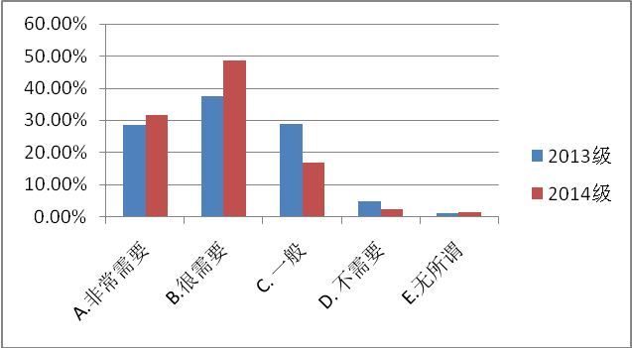
图1 学生对《公司税务与筹划》网络课程的建设需求

《公司税务与筹划》课程设置目的在于使学生通过了解和掌握税法的基本概念与规范，重点学习和掌握与公司纳税有关税种的相关法律和法规，并进行合理纳税筹划，依法纳税的同时提高理财收益，实现最大化的资产保值增值。由于税法知识体系逻辑性强以及税务处理需要密切联系金融投资理财实践，金融学专业学生难以切实把握相关课堂知识，因此在深入了解学生学习需求的基础上提供相应学习支持就非常必要^{[4]}。马亮（2014）提出高校网络教育属于一种新型的远程教育模式，同传统的高校教育教学模式相比具备一些先天优势^{[5]}。可见，《公司税务与筹划》网络课程的建设及时满足了学生的学习需求，课程的学习对学生税务筹划知识的提高功不可没。
（三）被调查学生认识到《公司税务与筹划》课程学习的首要途径是掌握基本税法规定，税务处理练习作用亦不容忽视
就《公司税务与筹划》课程知识的掌握途径调查发现，两届被调查学生都认识到掌握基本税法规定最重要，同时对于理论联系实践的税务处理练习也看法趋同，具体数据见表3。访谈结果显示绝大多数学生希望在掌握公司税务筹划基本知识和新变化的基础上能够有更多的分析和解决实际问题机会，对网络课程提出了具体的建设要求，以切实提高自己的金融投资理财本领。
表3 学生对掌握《公司税务与筹划》课程内容的主要途径认识 单位：%
选项 | 掌握基本税法规定 | 完成综合测试题 | 完成分章作业 | 认真复习分章例题 | 其它
2013级  2014级 | 35.09  30.25 | 22.42  23.04 | 21.44  25.19 | 20.27  20.89 | 0.78  0.64
2016年是中国全面建成小康社会决胜阶段的开局之年，也是推进结构性改革的攻坚之年。为应对复杂局面，2016年3月中国政府工作报告里指出将加快财税体制改革，从2016年5月1日起全面实施营改增并合理确定增值税中央和地方分享比例，全面推开资源税从价计征改革，依法实施税收征管^{[6]}。对于国家财税改革带来的金融投资理财市场变化和发展，学生们不仅都能真切感受到，而且迫切希望尽可能多的将专业理论知识联系实际，以切实掌握相关专业知识的内涵。
二、《公司税务与筹划》网络课程建设的特点
基于《公司税务与筹划》网络课程建设的学生需求调查分析，结合金融学专业人才培养要求，本次网络课程建设体现了如下三方面特点。
（一）本网络课程建设的对象和内容定位明确，网络资源内容丰富并与时俱进
周联兵（2013）认为学员特点针对化是建设网络课程过程中需注意的一个重要方面^{[7]}。本网络课程建设团队成员都多年来长期从事金融、财务管理、理财策划等方面的教学和科研工作，了解所教授学生的学习特点和要求，网络课程建设立足于北京城市学院金融人才培养需求，在充分考虑互联网+时代税务改革的现实特点基础上合理设计与课堂教学相适应的网络课程内容，满足了专业授课对象知识掌握的要求，突出了应用型本科教育的特点，充分发挥了网络教学的独特魅力，使公司税务筹划理论与实践相结合，有效引导学生从“要我学”向“我要学”状态转变。
目前《公司税务与筹划》网络课程建设颇具规模，已完成开通的建设内容有课程介绍、教学材料、学习拓展、课程通知、答疑讨论、课程问卷、互联网+时代税务视频、课程作业、试题试卷库、在线测试、课程管理等16项。课程建设内容针对性强，重视税务领域的改革发展，力争准确、丰富和及时更新，上传税务视频、大量税务法规规章和国际的税务新闻以及行业网站链接，融知识传授、能力培养、素质教育于一体，以有效满足不同层次学生的网络课程学习需求。
（二）本网络课程建设重视理论和实践结合，教学考核方式创新特色突出
沈翔（2010）指出网络教育以学生为中心, 教学设计应以帮助学生完成自主学习和知识拓展为主线,把学习的最终目标落到学习者解决问题的能力上^{[8]}。《公司税务与筹划》网络课程建设重视理论和实践的密切结合，丰富的网络课程专业学习资料和网络平台课程讨论激发了学生自主学习的兴趣和动力。同时，教学考核方式大胆创新，设计了占总课程成绩10%的阶段性考核网络课程测试环节，包括问答题、课程问卷、在线测试三方面，均规定有限完成时间，要求学生利用课余时间自主进行，其形式、目的与成绩等详细设计情况见表4。访谈发现，学生们普遍对此次考核方式创新非常满意，认为有效地配合了课程课堂教学和考前综合复习，增强了课程学习效果。
表4 《公司税务与筹划》网络课程的考核创新设计
考核时间 | 考核形式 | 所属栏目 | 考核内容和目的 | 考核成绩
13至18周（课后） | 网络测试（自主性学习） | 课程作业 | 简单问答题，紧扣课程教学内容，以指导课程教学。 | 满分40分。
13至18周（课后） | 网络测试（自主性学习） | 在线测试 | 综合复习测试题，帮助学生综合复习课程内容。 | 必答题满分30分，选答题满分20分，总计50分。
13至18周（课后） | 网络测试（自主性学习） | 课程问卷 | 选择题为主，了解本门课程学习状况。 | 有效问卷满分10分
（三）本网络课程教学资源应用性好，学生们一致最认可教学材料的栏目建设
网络课程平台学习统计显示，《公司税务与筹划》网络课程访问率达到了100%以上，网络教学资源中同学们阅读课程教学材料最多的达到了442次。就网络课程主要内容建设情况调查发现，两届学生都一致最认可教学材料的栏目建设，2013级、2014级学生具体最认可建设内容从高到低排序前四名的情况如图2、3所示。
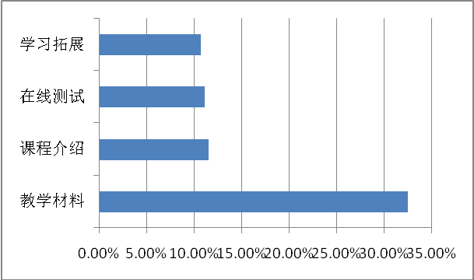
图2 2013级学生对网络课程建设栏目的认可排序前四名

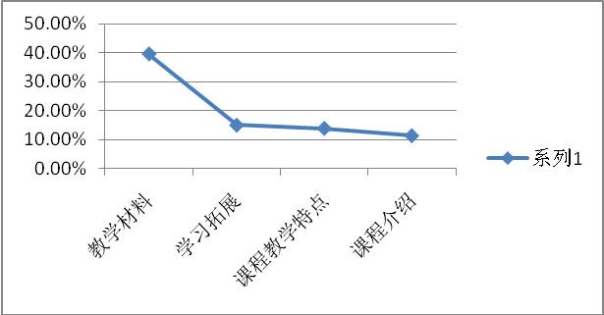
图3 2014级学生对网络课程建设栏目的认可排序前四名
税务筹划是现代金融理财的必要内容^{[9]}，高等学校培养的应用型金融人才需要在掌握基本理论和基本法律规范基础上独立分析和处理相关税务筹划问题，在校大学生一般很少具有税法方面的实践经验，仅靠课堂讲授和讨论学习难以全面深入地理解和把握税务筹划内涵，《公司税务与筹划》网络课程的建设大大弥补了课堂教学的不足。本网络课程建设非常重视教学资源应用情况，项目团队成员多次就网络资源应用的交互性、可扩展性等进行专门探讨和深入调研，精心设计网络课程内容，增强了学生课程学习主动探究的意识和能力，不仅总体效果良好，顺利完成了项目结题验收，而且经专家评审综合得分达到80分以上，被评选为2016年北京城市学院优质网络课程建设项目。
总之，本网络课程建设重视学生需求，强调网络学习服务功能，结合当前国内外经济及财税的发展动态勇于探索，较好地促进了专业人才培养课程体系改革，实现了应用型高校专业课程的改革创新。

参考文献：
[1]张举范,李娟,程正勇.网络学习时代网络课程的反思与重构［J］.电化教育研究，2010,12(212):83-86.
[2]吴珊珊.高校网络课程辅助教学存在的问题及对策［J］.教育探索，2015 ,1(283):75-77.
[3]王华英.高校网络课程建设的理论基础［J］.中国成人教育，2013,13:110-112.
[4]马海涛.中国税制（第七版）［M］.北京：中国人民大学出版社，2015.
[5]马亮.提高高校网络教学质量的思考［J］.郑州大学学报(哲学社会科学版)，2014,1(1):42-44.
[6]中国网.http://www.china.com.cn/education/2016-03/06/content_37950443.htm.
[7]周联兵.网络课程建设要把握的五个重要方面［J］.成人教育，2013,3(314):99-100.
[8]沈翔.以学生为中心的网络课程设计原则［J］.实验室研究与探索，2010,12(12):117-120.
[9]盖地.税务筹划学（第四版）［M］.北京：中国人民大学出版社，2015.
Exploration of the Corporate Tax and Planning’s Network Course Construction Based on the Needs of Undergraduates
WANG Miaoying，PENG Xin
（Beijing City University Beijing 100083）
Abstract: The “Corporate Tax and Planning” course is not only a professional economy management course, but also a special important financial professional course. “Corporate Tax and Planning” is also an important part that helps financial students understand the professional knowledge of tax planning. Curriculum reform is beneficial to promoting the driven development ability of college’s service innovation and curriculum construction must pay attention to the needs of undergraduates. Combined with the characteristics of Internet + era development, the “Corporate Tax and Planning” network course is constructed. According to investigating the needs of the applied undergraduates, it is found that the students generally realize the importance of the course and are in urgent needs of the network course which pays attention to more practical application demands. The course construction team has been exploring the high-quality, applicable and innovated network course.
Key words: construction of network course; needs of undergraduates; teaching innovations
（责任编辑：侯净雯）

收稿日期：2016年09月26日。 作者简介：王妙英（1976—），女(汉族)，山西大同人，副教授，经济学博士，研究方向：世界经济、国际金融、税务管理。彭新（1976—），女(汉族)，山东龙口人，副教授，经济学硕士，研究方向：宏观经济学、银行业务。 基金项目：是北京城市学院2015年质量工程培育项目（W2015019《公司税务与筹划》网络课程建设）成果，也是北京城市学院校外基地与实验教学示范中心建设项目的阶段性成果。

